|  |
| --- |
| COURS 2 CCP1 : IDENTIFIER LES BESOINS ET LES ATTENTES DE LA PERSONNE |

**I) Identifier les tâches domestiques d'entretien du logement et du linge**

L'activité 1 englobe une série d'activités exécutées au domicile de la PA, à savoir le nettoyage, car la tâche principale est de veiller à ce que le logement reste propre, hygiénique, bien rangé, agréable et confortable. Il faut ajouter, suivant la demande, la lessive, le repassage, les petits travaux de couture; et quelquefois, arroser les plantes vertes, nourrir les animaux domestiques, etc. La liste peut être longue, tout dépend des capacités de la PA à faire seule ou de l'aide qu'elle peut obtenir par ailleurs (famille, entourage), elle n'est pas exhaustive.

* **L'entretien du logement :**

→ Dépoussiérer les objets de décoration et les meubles, effectuer la réfection du lit.

→ Nettoyer et ranger l'intérieur des placards et des armoires.

→ Nettoyer les plans de travail, de cuisson.

→ Nettoyer et entretenir le réfrigérateur, les appareils électroménagers, etc.

→ Nettoyer les sanitaires y compris le WC.

→ Nettoyer les fenêtres et les meubles.

→ Dépoussiérer les abat-jours, tableaux, les ventilations, etc.

→ Aspirer les tapis et moquettes, nettoyer les sols, les escaliers.

→ Nettoyer les murs, balcons ou terrasses, etc.

→ Sans oublier de nettoyer et ranger le matériel de nettoyage et de sortir les poubelles.

* **L'entretien du linge :**

→ Le lavage, séchage, repassage, rangement des textiles (vêtements, linge de maison).

→ Le détachage et des bases de couture à la main.

Attention

Les tâches concernent le logement de la PA et en aucun cas les parties communes, comme par exemple l'escalier menant à l'appartement ou le trottoir. Tout comme elles concernent la PA et non son entourage, ainsi I'ADVF refusera le repassage du fils de la PA si la demande lui était faite. Les travaux de peinture, tapissage, jardinage, bricolage ou réparation ne sont pas non plus des activités à effectuer par l'ADVF. Le lavage des vitres, à l'étage et à l'extérieur, ne doit pas se faire en se penchant vers l'extérieur ou en prenant appui sur le rebord de la fenêtre. Le nettoyage des murs et des portes doit rester occasionnel. En fonction du mode d'intervention (prestataire, mandataire, emploi direct) certaines restrictions peuvent être précisées (par exemple: ne pas dépasser une certaine hauteur de nettoyage).

**II) Identifier les tâches précises à effectuer**

Lors de la première rencontre à domicile, le responsable du service évalue la situation de la PA. C'est à partir de l'analyse des besoins et des attentes de la PA et de la situation globale de la PA que se définissent les tâches à réaliser lors des prestations. La liste des tâches est retranscrite sur une fiche de mission et remise à l’ADVF. Elle figure souvent au cahier de liaison.

L'ADVF s'appuie sur la fiche de mission pour effectuer son travail mais également sur le projet individualisé d'aide et d'accompagnement des PA lorsqu'il existe.

Lors de la première rencontre avec la PA et au fur et à mesure de ses interventions, l'ADVF se renseigne sur les habitudes de vie de la PA. L'ADVF adaptera son travail en fonction des priorités de la PA qui peuvent varier d'une prestation à l'autre.

Au-delà de prendre en compte les tâches importantes au regard de la PA (faire son lit et étendre son linge à sa manière par exemple, l'ADVF essaiera de réaliser également les tâches indispensables car impactant les conditions de vie et d'hygiène de la PA (par exemple, nettoyer le réfrigérateur, retirer les aliments gâtés).

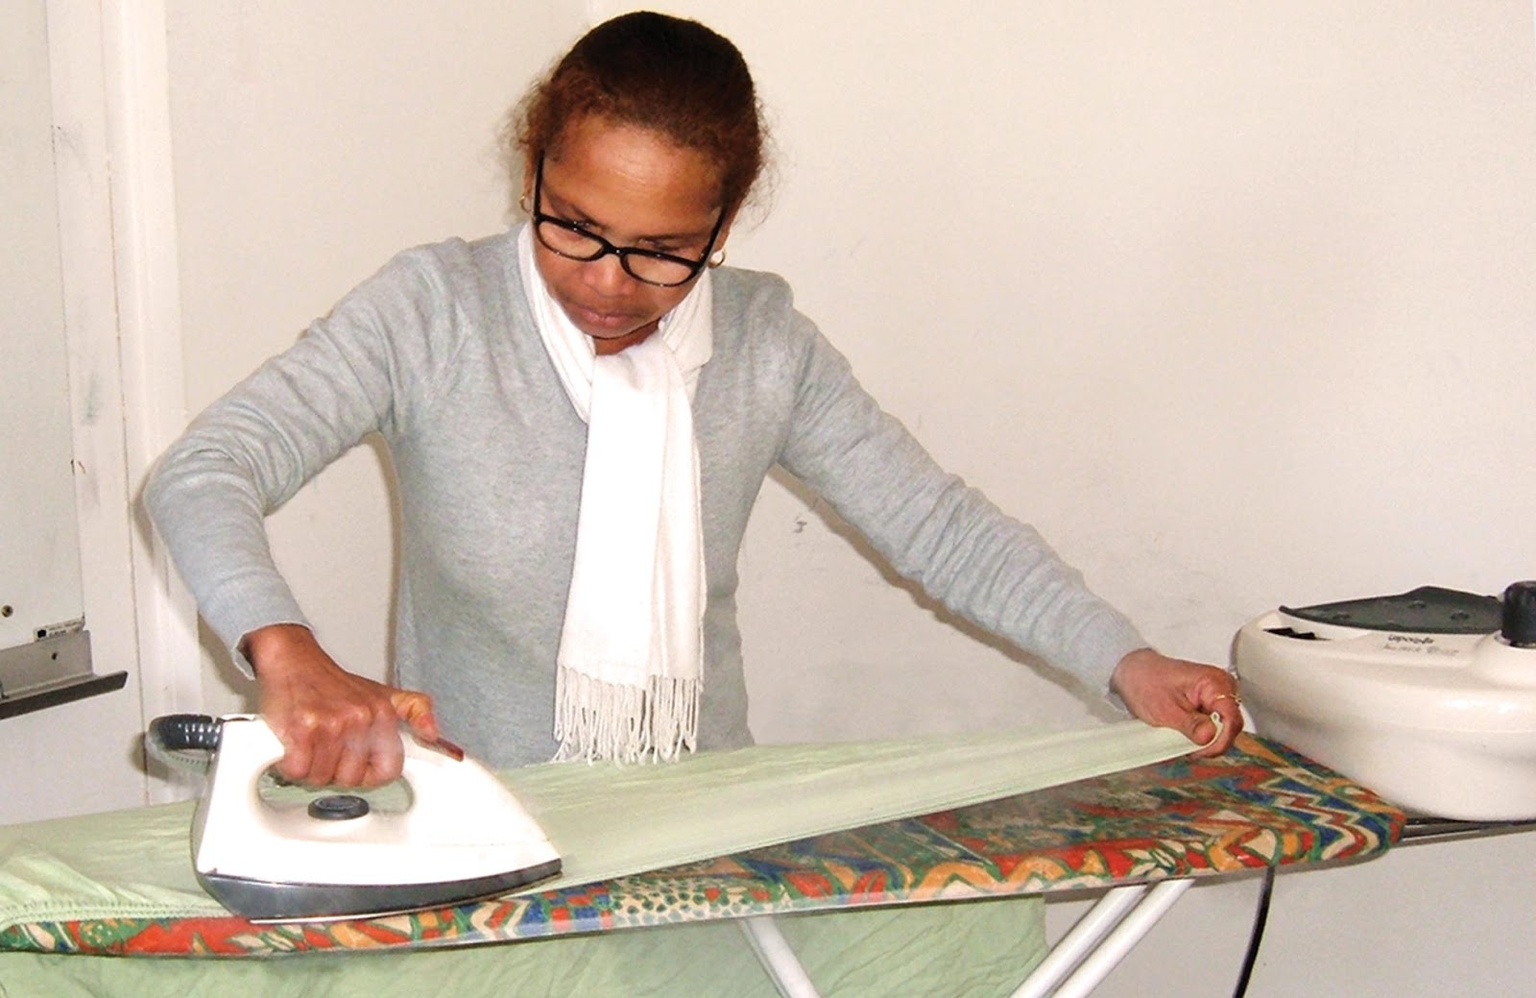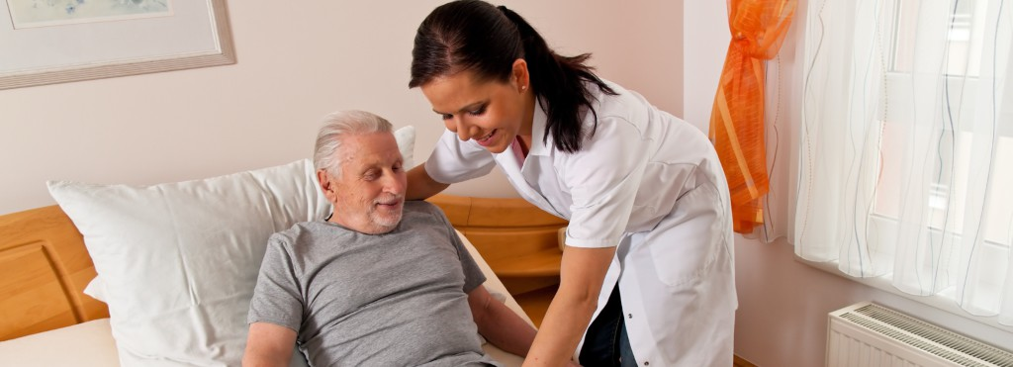

* **Tenir compte des consignes du client :**

Les consignes peuvent être très claires et suffisantes pour que l'ADVF n'ait pas de questions à se poser, juste à effectuer les tâches l'une après l'autre comme le ferait n'importe quelle employée de ménage. Cette situation est rare, elle n'est pas représentative du métier car l'ADVF est appelée à intervenir auprès de personnes en difficulté (malades, handicapées, âgées) qui ont besoin de déléguer les tâches et parfois également l'organisation de celles-ci. Néanmoins, les consignes existent : « J'ai transpiré cette nuit, il faut changer mes draps »,

« Il faudra sortir mes vêtements d'été » Il n'est pas question de passer outre, il faut répondre à la demande.

* **Tenir compte des tâches prioritaires :**

S'il y a des consignes, elles sont prioritaires. Pour chaque pièce à nettoyer, voir quelles sont les tâches prioritaires surtout s'il y a beaucoup à faire et que l’on dispose de peu de temps. « Le lit est fait, je dois trouver le temps de nettoyer les vitres de la chambre, sales depuis la semaine dernière, suite à une pluie battante ».

* **Tenir compte de l'ordre des tâches :**

La lessive sera toujours à effectuer en début d'intervention pour permettre l'étendage en fin d'intervention.

L'ordre des tâches peut aussi dépendre de la personne accompagnée : « je ferai votre chambre pendant que vous prendrez votre petit-déjeuner puis je m'occuperai de la cuisine » ou de tout autre paramètre : « secouons la couverture avant qu'il ne pleuve car le temps est menaçant ».